浙江邮电职业技术学院2022年高职提前招生综合测试“小艺帮”及“小艺帮助手”APP操作说明和手册

特别提醒，请仔细阅读

一、考前准备注意事项
1.考试终端为两部智能手机，不支持平板、电脑。手机A（安装“小艺帮”APP）作为主机，横屏放置面向考生，考生根据要求进行考试；手机B（安装“小艺帮助手”APP）作为辅机，横屏摆放，置于考生侧后方45度，要求能监控到考试环境和考试流程。主辅机可以使用不同操作系统。两个APP软件不能在一台手机上同时使用。考试前请确保“小艺帮”APP及“小艺帮助手”APP为最新版本。在【我的】→【设置】→【版本更新】，确认当前已使用最新版本，或到小艺帮官网重新下载。相关操作说明详见“小艺帮APP考生操作手册”及“小艺帮助手APP考生操作手册”。
2.采用双机位考试模式，仅可使用两台手机完成考试。手机须使用Android7.0及以上、鸿蒙系统2.0及以上或IOS系统10.0以上的主流品牌机，否则可能导致无法正常考试或上传视频无法下载或样式错乱，责任自负。请特别注意红米note 9、红米9这两款手机录制时麦克风存在问题，不适用于 考试。
3.为保证考试过程不受干扰，建议考生准备拍摄背景单一、安静无杂音的场所，注意避免或减小风声、无关人员说话声、手机铃声等杂音，保证光线充足，确保拍摄视频画面清晰,并保持手机音量开最大。
4.为保证拍摄画面稳定，考生必须选用手机固定器（建议手机支架）。注意辅助设备不要遮挡手机话筒，避免影响音频录制效果。
5.考生不得使用手表、手环等显示时间的设备；不得携带与考试内容相关的资料；不得使用外接话筒、耳机等设备； 除考试用主、辅机外，不得使用其他具有发送或接收信息功能的设备。
6.务必保持手机电量充足，确保在考试过程中不会出现因为手机电量过低自动关机、录制内容丢失的情况。必须准备好电源或移动电源。
7.务必确保手机存储空间充足，至少有10G的剩余存储空间。确保在拍摄 过程中不会因为手机存储空间不足导致录制中断、录制内容丢失的情况。
8.务必检查网络信号，建议是稳定的Wi-Fi或4G/5G网络，确保考试全程网 络环境正常，避免出现断网情况导致视频提交失败。
9.务必退出、关闭除“小艺帮”APP、“小艺帮助手”APP之外的其他应用程序， 例如微信、QQ、录屏、音乐、视频、在线课堂、手机智能助手等可能会用到麦克风、扬声器和摄像头的程序，并关闭上述应用程序的通知功能，以确保在拍摄过程中不会被其他应用程序干扰。禁止考试期间接听电话，不得使用夜间模式和静音模式。
10.在正式考试前请务必进行模拟考试，熟悉“小艺帮”APP、“小艺帮助 手”APP的操作流程和考试流程，以免影响正式考试。模拟考试时，按照双机位 摆放图例要求，多次测试正式考试时双机位摆设位置，确定最佳拍摄点及拍摄角度，以便高效利用考试时间。（因考前练习及模拟考试数据占用手机内存空间，注意在正式考试开始之前清理数据。）
11. 请务必使用手机系统自带的中文标准字体，字体大小选择为标准模式。

二、考试中注意事项
1.进入考试页面，小艺帮APP须获取屏幕监控或录制权限。如点击无反应的，请重启手机，重启后若还无法点击，请更换手机录制。
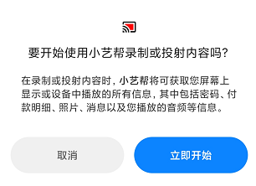

2.进入模拟考试/正式考试的双机位考试时，须用辅机扫描主机考试页面最下方的二维码（该二维码仅限考生本人使用），开启辅机位录制后再开启主机位录制。
3.主机、辅机均全程录像，不允许静音，考生不得遮挡镜头。画面中仅允许出现考生本人，不得随意切换拍摄角度，不得有暗示性的言语或行为，不得出现任何可能影响评判公正的信息或标识，如含考生信息的提示性文字、图案、声音、背景、着装(如考生学校名字、校服)等。不得采取任何视频编辑手段处理画面，必须保持视频完整真 实。
4.每个考试阶段都有规定的时间，考生不能提前结束也不能延迟作答。如随意划动屏幕，容易退出考试系统， 导致考试失败。
5.考生不得截屏、录屏、投屏、锁屏、缩屏，否则将导致考试自动终止；退出考试系统、接通来电、进入其他应用程序等均会中断考试系统运行，导致考试自动终止。
6.在考试过程中，考生只有1次容错机会，即：若因不可抗力因素导致考试中断，考生须在2分钟内点击屏幕上【继续录制】按钮，返回录制界面。中断次数超过1次或中断时长超过2 分钟，视为自动放弃考试，责任自负。
7.考试时不要使用其他手机登录正在考试的“小艺帮”APP账号，否则可能 会导致考试失败。考试期间除了电源，不得接入其他任何外接设备，考试期间关闭蓝牙，避免蓝牙连接外接设备。

三、考试结束后注意事项

1.考生完成作答后，如时间还有剩余，务必保持考试状态，停留在主辅机范围内。考生在等待考试时间倒计时结束过程中如出现提前退出或走动情况，将视为自动放弃考试。
2.考试结束后，主机会自动提交，辅机需要等待主机提交成功后，再手动结束录制上传。特别注意：考生务必点击主机页面中的“查看提交状态”，看是否已自动提交成功，确保主机提交成功后再去手动上传辅机视频，否则会出现提交失败等情况，影响考试成绩。
考生须关注考试录制视频的上传进度，成功上传前不得关闭程序，不得清理手机内存、垃圾数据等。考试结束后48小时内不得卸载“小艺帮”APP及“小艺帮助手”APP。
3.如遇网络不稳定等导致上传中断，建议切换网络，根据提示继续上传，确保考试结束后5小时内成功上传视频。
4. 考试结束提交视频时请务必使用原考试手机操作，切勿更换手机。

四、小艺帮技术咨询
QQ号：800180626
客服电话：4001668807
服务时间：周一到周日，8:00-24:00，其他时间的咨询会延迟到当天8:00处 理，敬请谅解！以上咨询方式仅答复小艺帮APP和小艺帮助手APP的系统操作及 技术问题。

“小艺帮”APP考生操作手册

说明：以下文中图片仅为示例
一、下载注册及登录
1.下载安装：
扫描下方二维码，或到小艺帮官方网站（https://www.xiaoyibang.com/） 扫描二维码下载，或关注小艺帮微信公众号下载，考生不要通过其他渠道下载。
安装时，请授权允许小艺帮使用摄像头、麦克风、扬声器、存储空间、 网络等权限，以保证可以正常考试。
请特别注意：“小艺帮”APP仅支持安卓、鸿蒙和IOS版本的手机，不支持各种安卓、鸿蒙平板和iPad。
2.注册：打开app点击【注册】，输入手机号，点击发送验证码后填写密码并牢记，点击注册。
3.登录：进入登录页，使用手机号/身份证号/邮箱和密码即可登录，身份证号必须为考生本人身份证号。
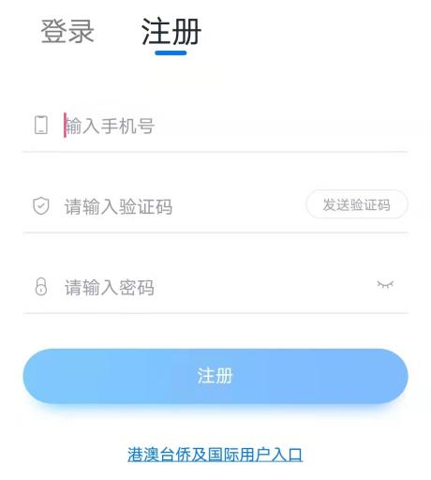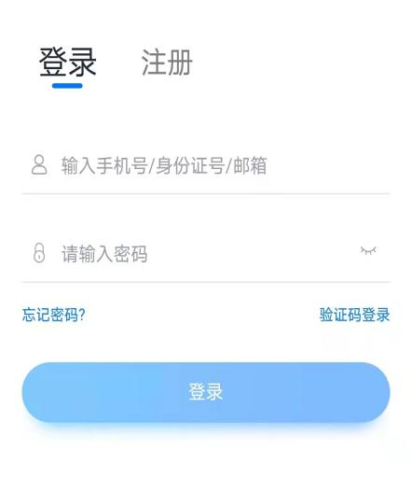

二、身份认证和考试确认
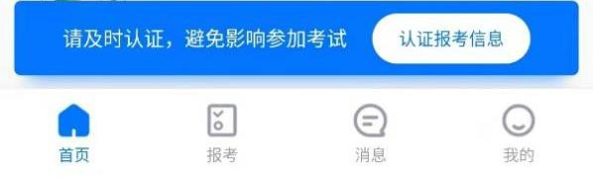
首次登录，需要认证考生的报考信息，才可以报名参加考试。注意屏幕下方蓝条，认证后不可更改信息。
1.身份认证并填写考生信息
——身份认证
考生登录后注意屏幕下方的蓝色提示框，点击【认证报考信息】，根据提示拍照上传身份证人像面和国徽面，点击下一步，也可点击右上方手动上传身份证信息，填写身份证上的信息进行识别。认证后显示身份“已认证”即可。
如遇到身份证已被验证，可点击【去申诉】，请耐心等待人工审核结果。请尽早完成身份认证以免影响考试。
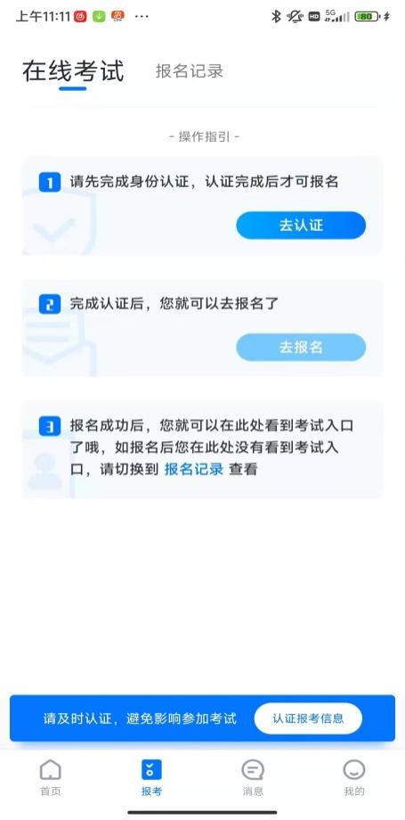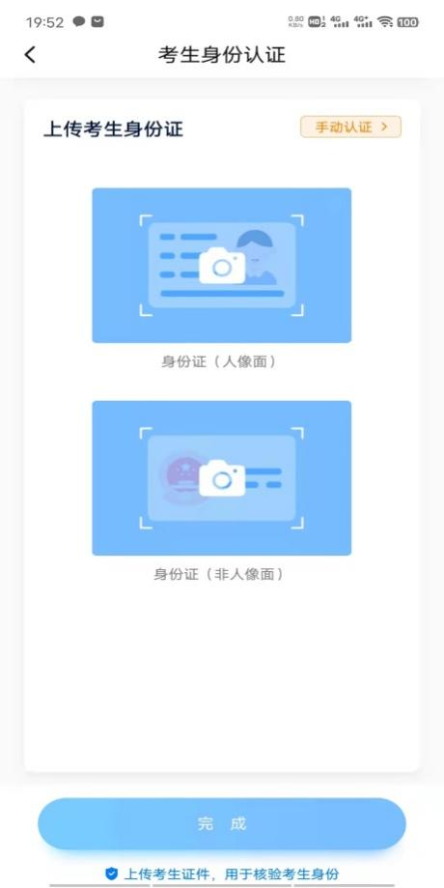
——填写考生信息
（1）提前准备一张一寸免冠证件照电子版（无底色要求，可以去照相馆拍摄）。
（2）选择身份为【其他】，按照指引填写信息，即可完成认证。请务必根据实际情况填写准确。

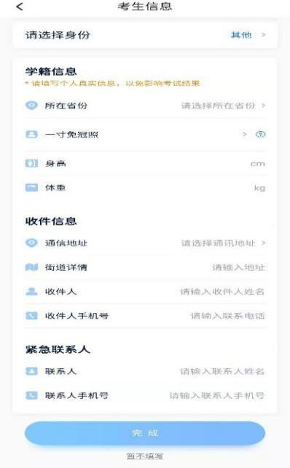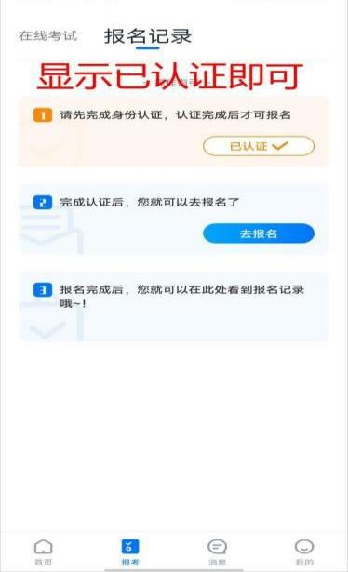
居住地址
学籍所在省份

2.考试确认
认证通过后，【报考】页面会出现您有待确认的考试，请点进去确认考试。如果没有找到需要确认的考试记录，请联系学校核对导入名单是否正确，如学校确认无误，请学生联系小艺帮客服处理。
——点击屏幕下方【报考】，点击上方“确认考试”，进入确认报考页面确认考试。
——系统会自动显示该证件号下，已经报名的考试，未在规定时间内确认考试，时间结束则无法再确认考试。请考生务必核对学校考试信息完成确认。确认考试后方可参加模拟考试、考前练习和正式考试。
——确认成功后，在【在线考试】列表页会自动生成一条考试记录，请返回到【在线考试】列表页查看具体的报考详情和考试要求。

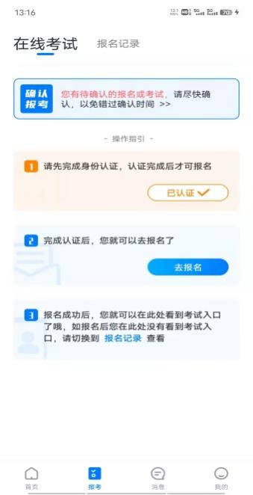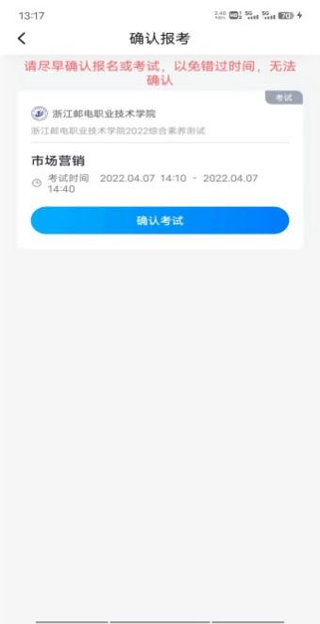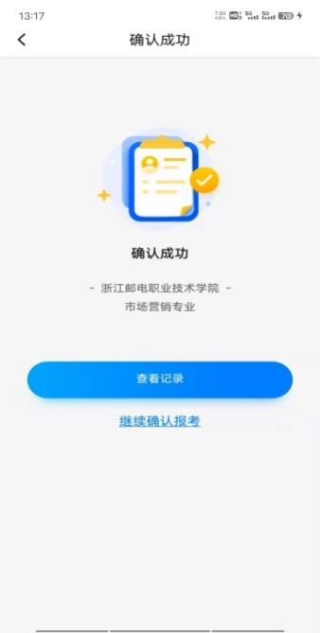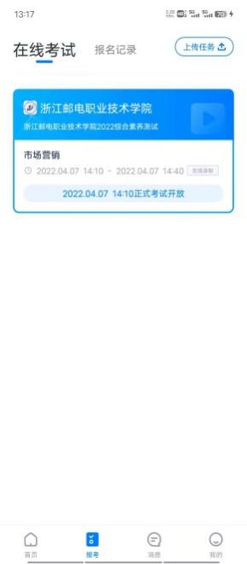
点击这里的学校即可进入考试页面，参加模拟考、考前练习、正式考

三、考前准备
1.人脸验证
请选择【报考-在线考试】页面，点击页面上方红色条处，按提示进行人脸验证。验证时调整好光线，不要出现高曝光的情况，保证人脸清晰，避免人脸识别失败。如因化妆、佩戴美瞳等导致人脸比对失败的，责任自负。连续3次人脸验证失败，请申请“人工审核”，耐心等待。

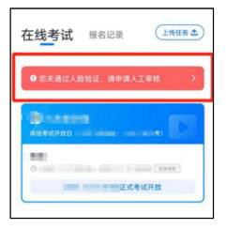
请考生务必于模拟考试前本人完成人脸认证，否则无法正常参加考试。
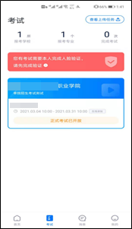
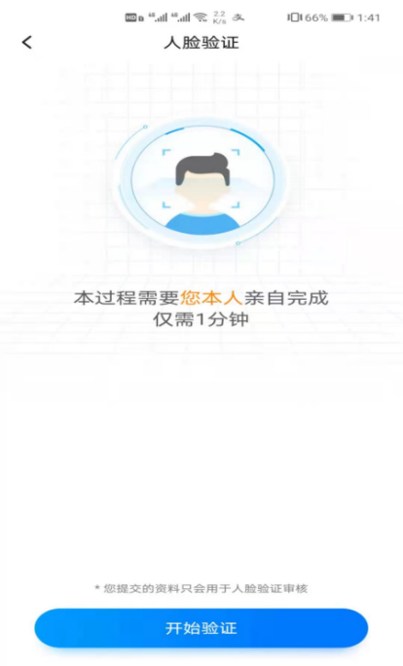

2.考前任务
点击屏幕下方【报考-在线考试】，选择相应考试，完成“诚信考试承诺书” 及“考前阅读”。请务必于模拟考试前完成，否则无法正常参加考试。
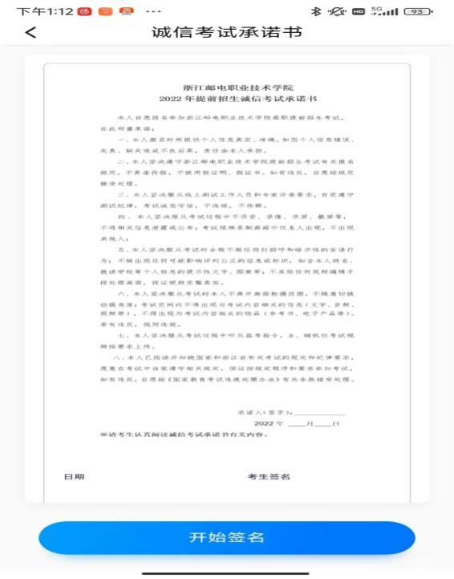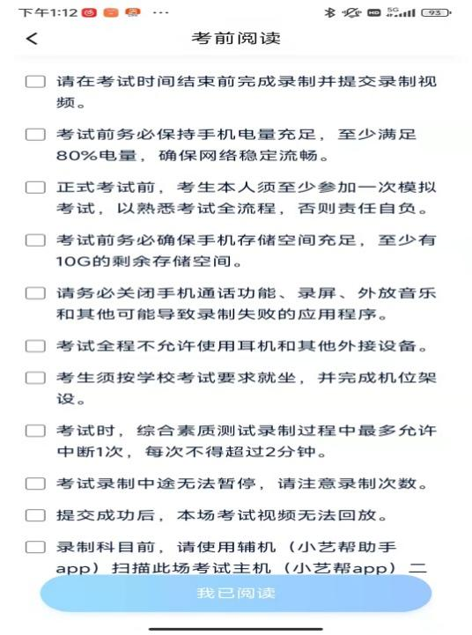

3.考前练习
考试确认后可进行考前练习。考生务必充分参加考前练习，在考试详情页点击考前练习，练习录制。考前练习不限次数。
考前练习仅供考生熟悉考试系统双机位摆放、考试录像等相关功能，试题类型、试题数量、试题内容、每题作答时间、考试时长等均不同于正式考试。

4.模拟考试
所有考生必须在正式考试前至少完成一次模拟考试，以熟悉正式考试流程。模拟考试除题目外，其他与正式考试流程一致，有严格的考试时间限制，请在规定的时间内完成模拟考试。
模拟考试仅可考生本人参加，请注意不要化妆、不佩戴美瞳等，避免人脸识别失败。
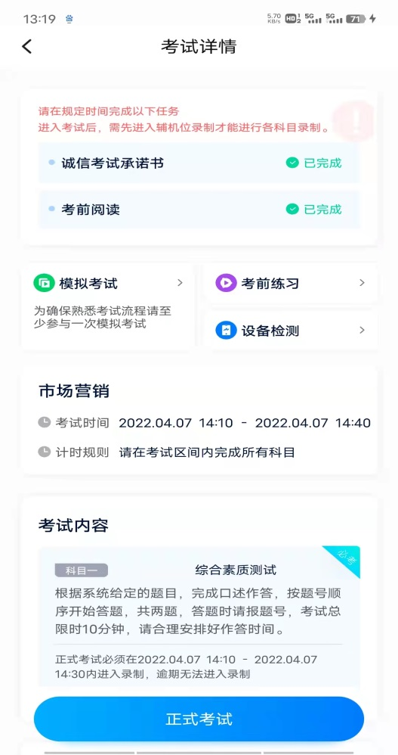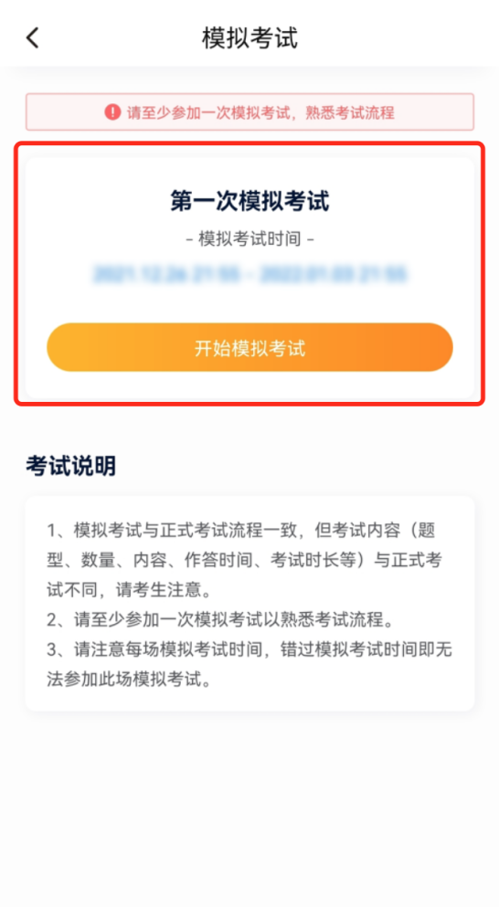

四、正式考试流程
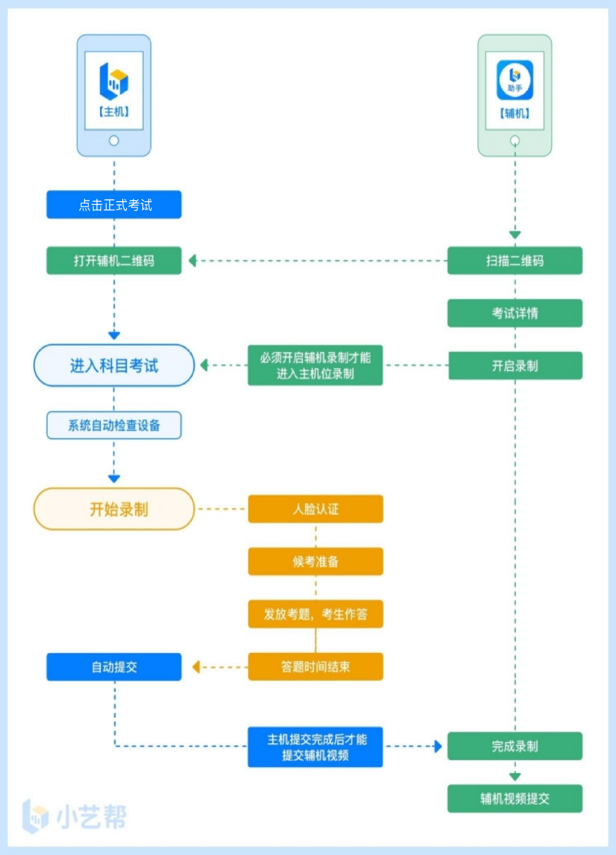

1.进入考试
2022年4月16日10:30考生务必进入候考。请按下图顺序操作，选择相应考试，点击【正式考试】，进入正式考试页面。
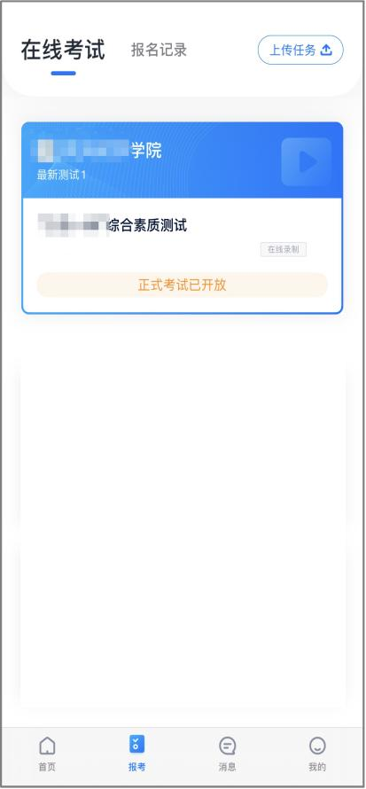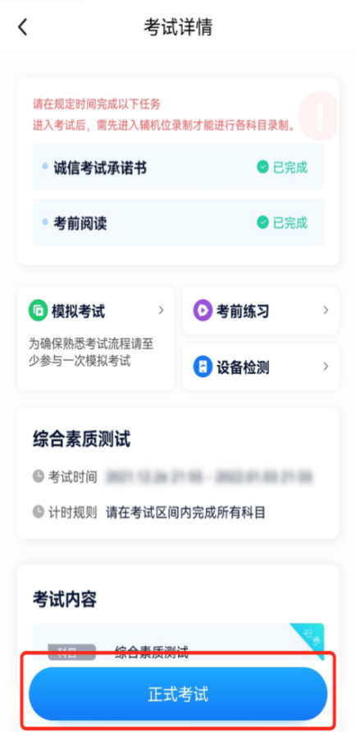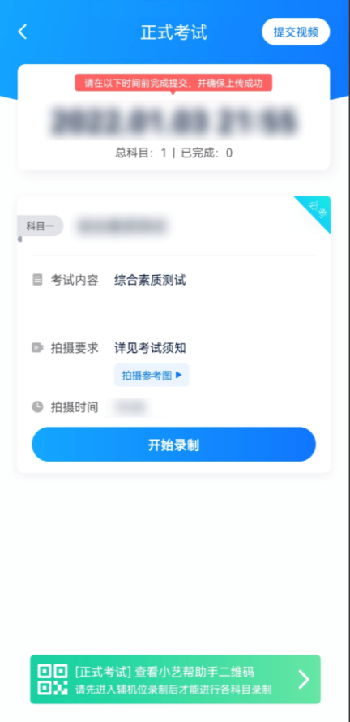

2.架设双机位
考试使用双机位录制。请按要求提前架设好主机（“小艺帮”APP）和辅机（“小艺帮助手”APP），摆放方法参照下方双机位摆放示意图。图中数据仅供参考，根据实际情况可以适当调整。
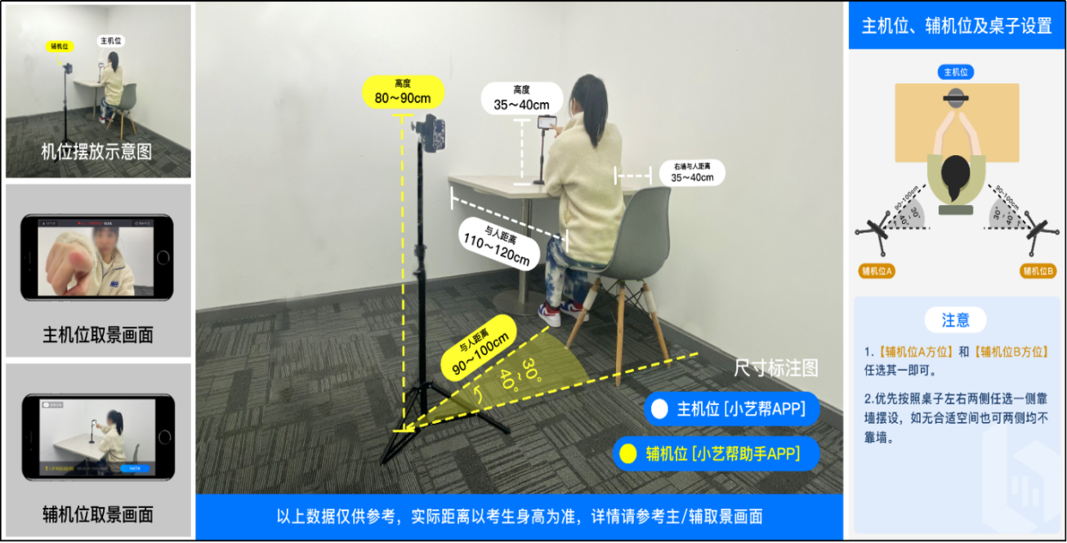

进入考试后，请点击科目介绍页面下方的“小艺帮助手二维码”，完成辅机位架设，具体操作步骤请阅读“小艺帮助手APP考生操作手册”。
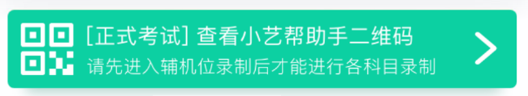

特别提醒：建议考生于考试前及早确定双机位架设方式及位置，以免浪费正式考试的候考时间。正式考试时，考生须于2022年4月16日10:30前完成辅机位架设并开始拍摄录制，否则无法正常参加考试。辅机开启录制后，主机位才可以开始录制，辅机位须将主机位考试过程完整拍摄。
3.正式考试
考生须在考前按学校要求，准备好考试环境。考试全程请露出双耳，不被遮挡。若因不可抗力因素导致考试中断，须于2分钟内返回考试界面继续考试，中断超过1次或指定时长(2分钟)导致的考试失败，后果自负。
3.1考生须于2022年4月16日10:30开始候考，点击下图【开始录制】，小艺帮APP自动检测电量、设备状态等，符合要求方可进入候考，否则无法进行下一步操作。
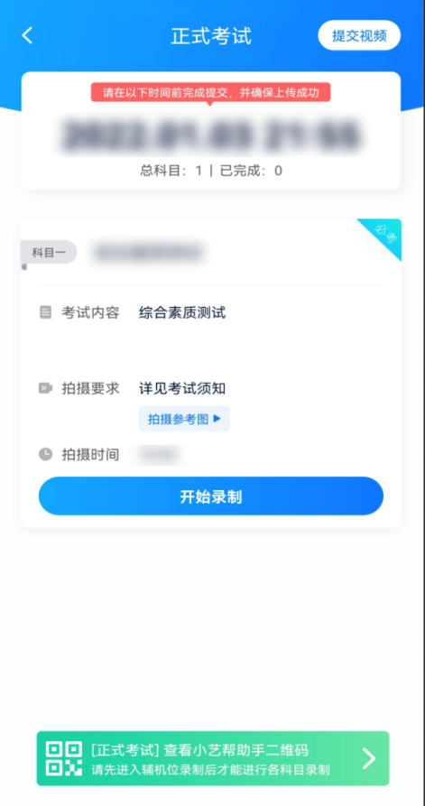

3.2候考时间内完成人脸比对
根据语音提示进行人脸比对。请注意不要佩戴美瞳、不要化妆等；选择光线适当角度，不要出现高曝光的情况，保证人脸清晰。如连续3次人脸比对失败，需要按系统提示重新完成人脸验证。
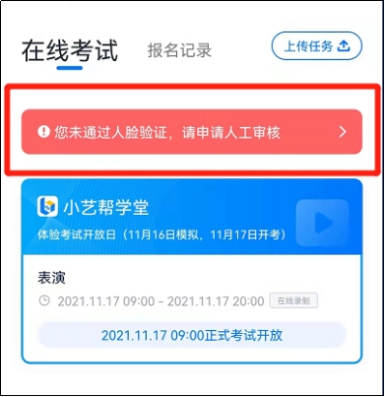

请考生尽早进入考试录制状态（下图所示）、完成人脸比对，以免错过考试作答时间、无法正常参加考试。
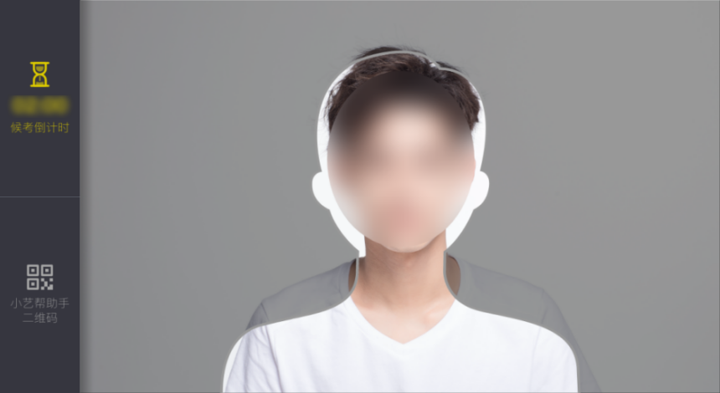

3.3等待候考时间结束
人脸比对完成后，考生不得退出下图界面，否则可能无法进入正式考试作答。
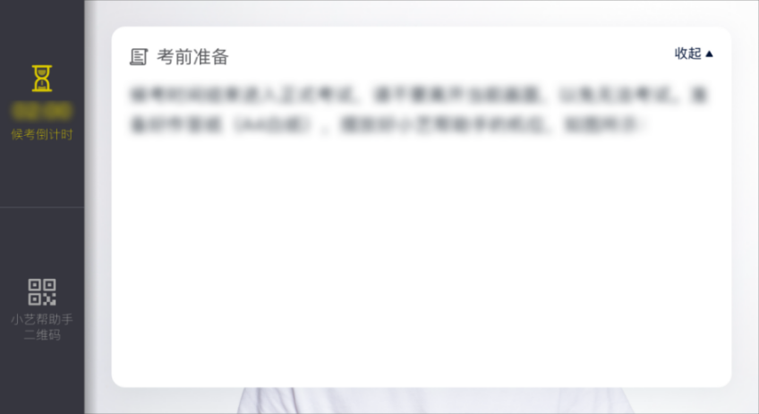
特别提醒：候考时间内，考生不得离开拍摄范围，考试空间内不得出现除考生外的其他人员，考生可点击“收起”按键，观看录制画面。
3.4考试作答
2022年4月16日10:50准时发放考题，考生开始作答。候考时间结束，不在候考页面的考生将不能进入正式考试，请考生务必按时参加考试。如有考试违纪、作弊行为，学校将终止 相应考生的考试。
3.4.1作答期间
候考时间结束后，根据语音提示开始正式考试。考试期间考生不得离开画面。考试题目会显示在屏幕上(点击图片可全屏显示考题，文字题可上下滚动)，答题时间倒计时将显示在手机屏幕左上方，考生请注意把握作答时间。
特别提醒：当手机屏幕显示考试题目后，即为正式答题开始，考生根据题目要求按顺序自行口述答题，考试时长为10分钟（含阅读、审题和答题时间），请合理安排时间，在规定时间内完成答题。
4.考试结束、提交视频
4.1考试结束后，主机会自动提交（考生须关注提交上传进度），辅机视频必须要等待主机提交成功后，由考生手动提交（考生须按系统提示，于考试结束后5小时内完成考试录制视频上传）。
请考生不要立即关闭程序，耐心等待视频上传完成。小艺帮APP提示视频上传成功前，请考生关注上传进度。为防止视频上传过程中出现意外，考生于考试结束后48小时内，不得卸载小艺帮APP和终止程序运行，不得清理手机内存、垃圾数据等。
特别提醒：提交后，考生可以在“查看提交状态”里看到视频上传进度。必须等主机先提交成功，再去手动提交辅机视频。
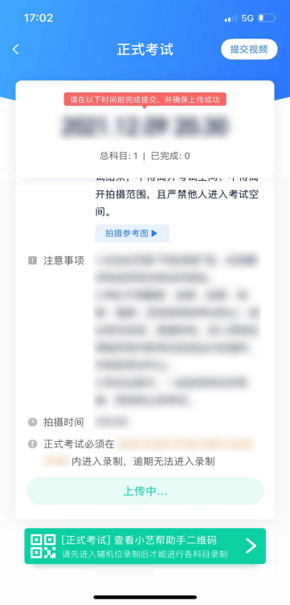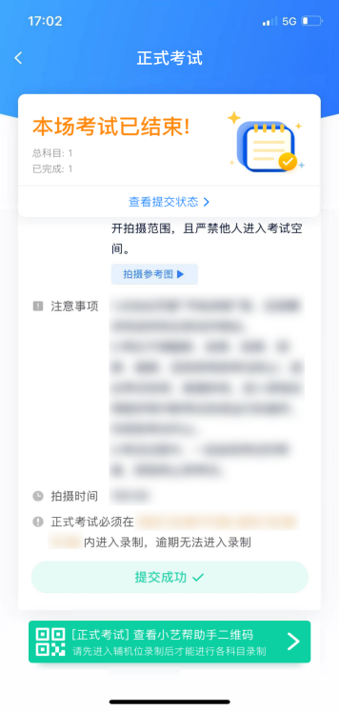

4.2如遇到上传中断，建议切换Wi-Fi和4G/5G网络进行尝试，并在“小艺帮”APP报考-在线考试页面点击【重新上传】（见下图），不要离开上传页面，直至视频上传成功。
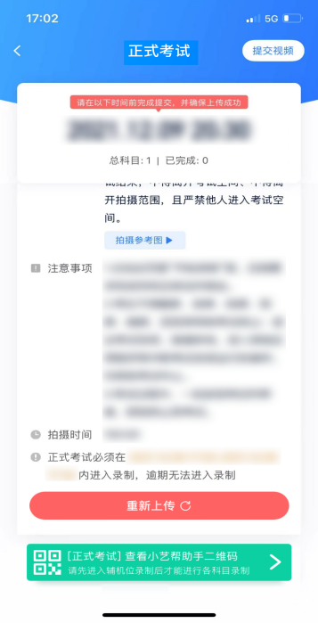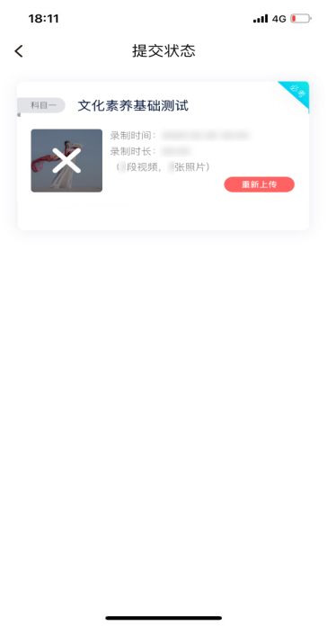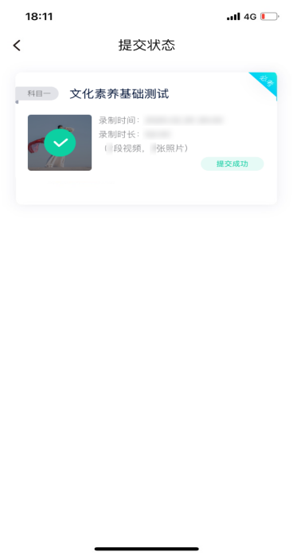

五、其他
上述所有示意图仅供参考，具体以APP系统界面显示为准。

“小艺帮助手”APP 考生操作手册

一、下载安装
1.扫 描 下 方 二 维 码 即 可 下 载 安 装 ， 或 到 小 艺 帮 官 方 网 站
（https://www.xiaoyibang.com/）扫描二维码下载，考生不要通过其他渠道下载。
2.安装时，请授权允许使用您的摄像头、麦克风、扬声器、存储空间、网络等权限，以保证可以正常考试。
3.请特别注意：小艺帮助手仅支持安卓、鸿蒙和IOS版本的手机，不支持 各种安卓、鸿蒙平板和iPad。
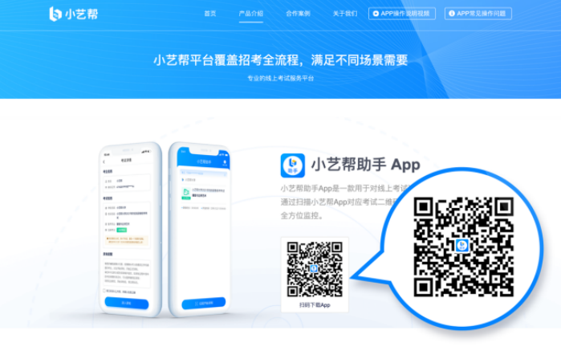

二、扫码
模拟考试和正式考试时，均需使用小艺帮助手APP扫描主机位（小艺帮APP）考试科目介绍页面下方的“小艺帮助手二维码”进入辅机位录制。
操作方式：在主机（小艺帮APP）上点击【模拟考试】或【正式考试】，进入考试页面，页面下方会出现“小艺帮助手二维码”查看入口， 点击打开二维码，使用辅机（小艺帮助手APP）扫二维码进入。
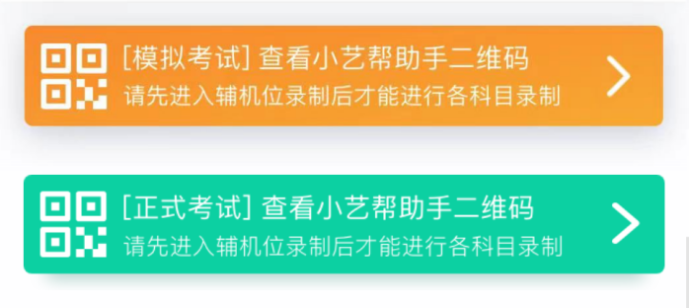
如果扫码失败，“小艺帮助手”APP会提示失败原因，请根据提示调整后再次扫码尝试，或点击手动输入，填写主机位登录账号和考试码。小艺帮助手考试码查找位置见下图红框处所示。

特别提醒：一场考试只有一个二维码，最多仅允许3台手机作为辅机扫描此二维码，即正式考试时考生仅可使用扫描过此二维码的3台手机中的其中一台作为辅机进行考试，使用其他手机作为辅机将无法开启录制，导致主机无法进入正式考试。
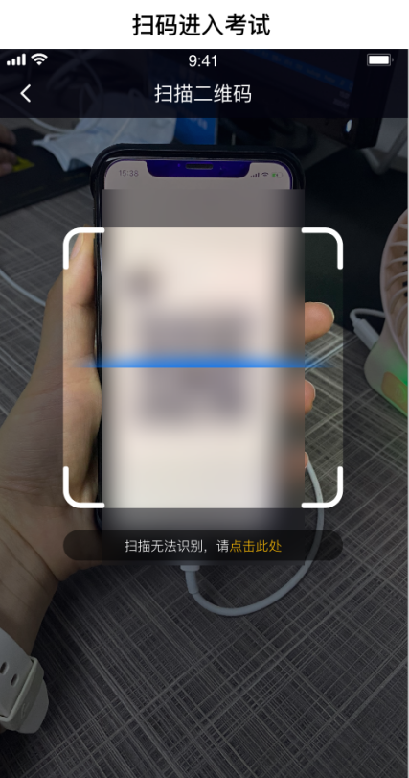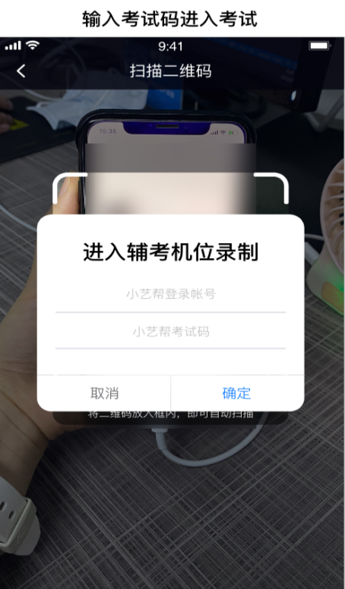

三、确认考试、架设辅机位
识别二维码后进入“考试详情”页面，请确认考生信息及考试信息，阅读录制 提醒，点击【去直播】，进入录制准备页面。
请按照学校的要求摆放辅助机位， 并使用手机前摄像头拍摄。
点击【开始录制】按钮进行录制，请务必在主机的候考时间结束前开启辅机录制，否则无法正常参加考试。
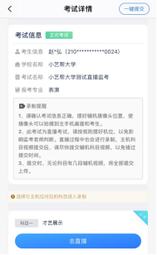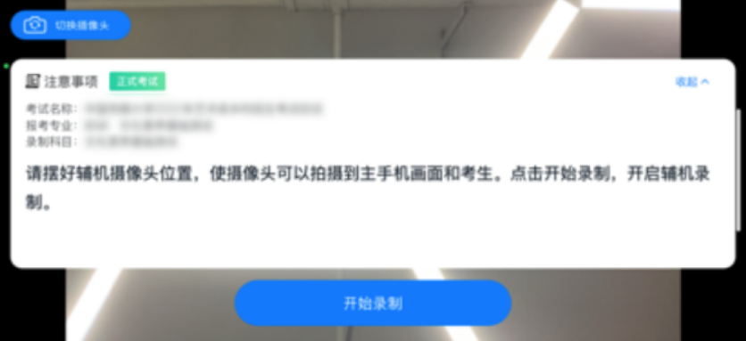
四、正式考试
因考前练习、模拟考试的辅机拍摄视频均可能占用手机存储空间。因此，正 式考试前，请先确认辅机至少有10G的剩余存储空间，以免出现因内存不足导致 无法正常拍摄、主机无法正常考试的情况。
正式考试时的辅机位录制过程中，辅机位屏幕会实时显示已录制时长。
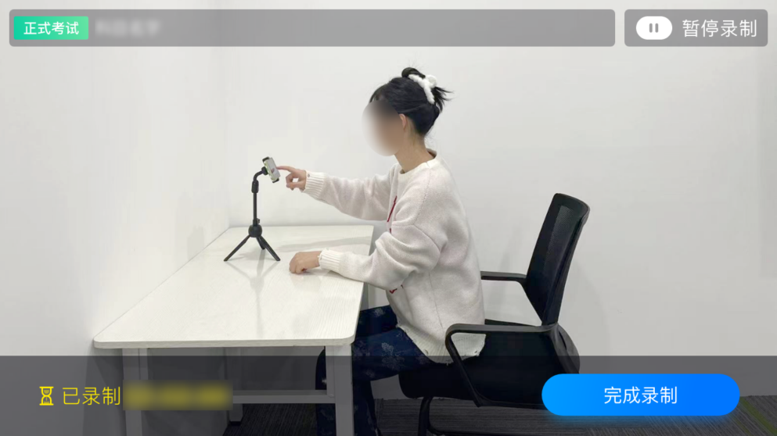
如在正式考试过程中辅机位录制中断，主机位会提示“您的辅助机位已掉 线”，请尽快点击辅机位小艺帮助手APP首页考试记录上的【去查看】，进入考试记录详情页，点击【去录制】或【去直播】按钮即可重新回到录制页面。
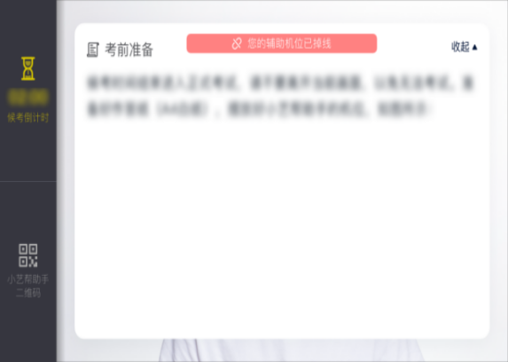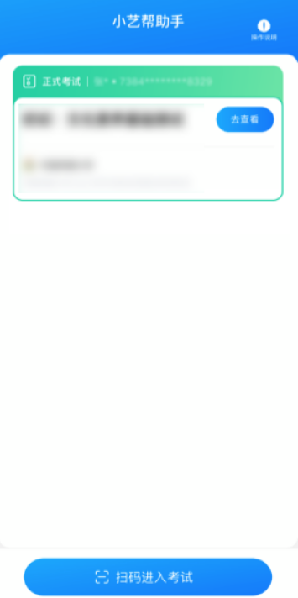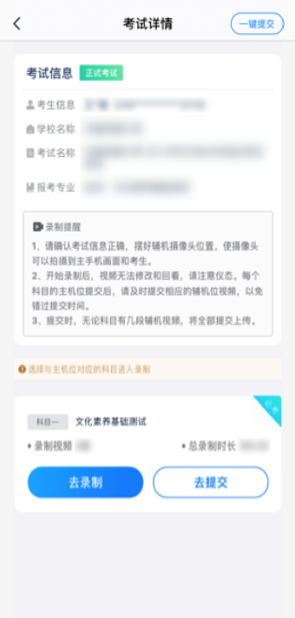

五、提交视频

主机位结束考试并自动提交成功后，方可点击辅机位【完成录制】按钮，进入提交页面。
点击【提交】按钮后即可看到上传进度，请务必关注视频上传进度，确保上传成功。
录制完的视频无法回看，也不可更改。
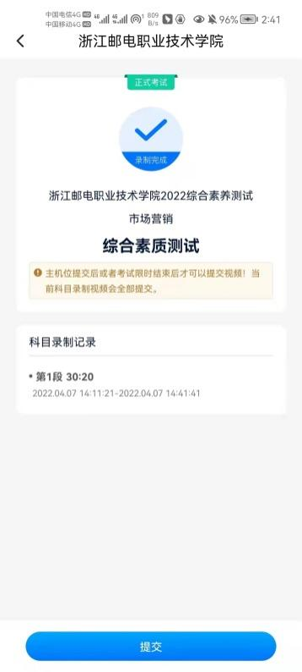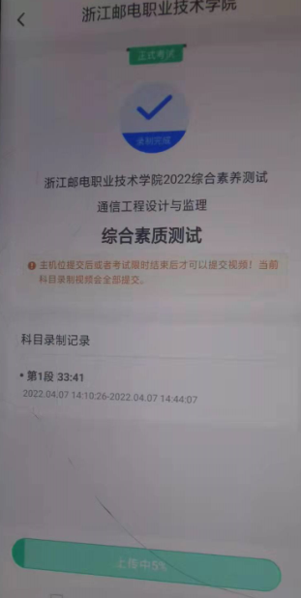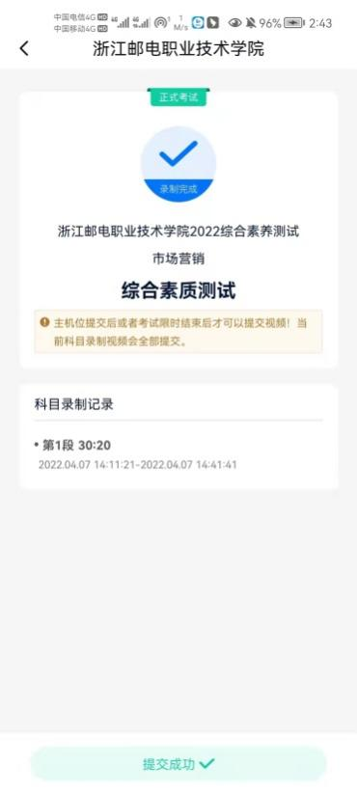

特别注意：
1.视频提交后，需关注上传进度，显示“提交成功”前一定不要退出程序。 如遇网络不稳定中断上传，建议切换网络，根据提示继续上传，确保考试结束后5小时内成功上传视频。
2.全部视频上传成功前，一定不要清理手机内存、垃圾数据，考试结束48小时内一定不要卸载APP。
3.双机位考试时，成功提交主机位视频后，辅机位视频才可以提交。
4.从考试开始到结束，辅机位只能使用同一台手机，切勿更换手机。
5.考试视频全部提交后，请考生务必确认上传状态，不要退出小艺帮助手APP。如果视频上传失败，系统会提醒您【您有视频未提交成功！】，请点击进去重新提交，您可以切换Wi-Fi和4G/5G网络进行尝试。
六、其他
上述所有示意图仅供参考，具体以APP系统界面为准。

